ФЕДЕРАЛЬНОЕ КАЗНАЧЕЙСТВО (КАЗНАЧЕЙСТВО РОССИИ)

УТВЕРЖДАЮ
От Федерального казначейства

/ /
«____» ________________ 20__ г.

Государственная интегрированная информационная система управления общественными финансами «Электронный бюджет»

Механизмы выгрузки данных из ведомственных информационных систем на базе «1С: Бухгалтерия государственного учреждения (редакция 1.0)» в подсистему информационно-аналитического обеспечения.
Главная книга, нефинансовые активы, дебиторская и кредиторская задолженность.

Руководство пользователя.

Версия документа: 1.0

Код документа:

СОГЛАСОВАНО |  | СОГЛАСОВАНО
От Федерального казенного учреждения  «Центр по обеспечению деятельности Казначейства России» |  | Генеральный директор  ООО «1С-ПАРУС»
/ / |  | ______________ К.С. Мельников
«____» ________________ 20__ г. |  | «____» ________________ 20__ г.
Содержание
Перечень рисунков 3
Перечень сокращений 3
1. Введение 5
1.1. Область применения 5
1.2. Краткое описание возможностей 5
1.3. Уровень подготовки пользователей 5
1.4. Перечень эксплуатационной документации, с которой необходимо ознакомиться пользователю 6
2. Назначение и условия применения 6
3. Подготовка к работе 6
3.1. Запуск обработки в файловом режиме. 6
3.2. Загрузка обработки в информационную базу в качестве дополнительной обработки. 7
4. Описание операций 7
4.1. Выполняемые функции и задачи 7
4.2. Описание операций технологического процесса обработки данных, необходимых для выполнения выгрузки данных по ГК, НФА и ДКЗ……….. 7
5. Аварийные ситуации 14
6. Рекомендации по освоению 15
ЛИСТ СОГЛАСОВАНИЯ 16

Перечень рисунков
Рисунок 1 – Основные настройки параметров выгрузки 10
Рисунок 2 – Настройки параметров выгрузки 11
Рисунок 3 – Дополнительные настройки параметров выгрузки 12

Перечень сокращений
Сокращение | Полное наименование
АРМ,  АРМ пользователя | Автоматизированное рабочее место пользователя, выполняющего операции выгрузки данных по ГК, НФА и ДКЗ
ГИИС ЭБ, ГИИС «Электронный бюджет» | Государственная интегрированная информационная система управления общественными финансами «Электронный бюджет»
ГК | Отчет «Главная книга»
ВИС | Ведомственные информационные системы, в которых осуществляется ведение бюджетного учета на базе программного продукта
ПИАО | Подсистема информационно-аналитического обеспечения ГИИС ЭБ
ПП БГУ 1.0, Программа | Программный продукт «1С: Бухгалтерия государственного учреждения (редакция 1.0)»
ДКЗ | Дебиторская и кредиторская задолженность
НФА | Нефинансовые активы

Введение

Область применения
Требования настоящего документа (далее – Руководство) применяются при осуществлении выгрузки данных по ГК, НФА, и ДКЗ в файл установленного формата в рамках общего процесса переноса данных из ведомственных информационных систем на базе «1С: Бухгалтерия государственного учреждения (редакция 1.0)» в ГИИС «Электронный бюджет» в целях централизации ведения бюджетного учета государственных учреждений – бюджетных, казенных, автономных - в Федеральном казначействе.

Краткое описание возможностей
Настоящее Руководство пользователя содержит описание механизмов выгрузки данных из ведомственных информационных систем государственных учреждений (далее – Механизмы) , в которых осуществляется ведение бюджетного учета на базе программного продукта «1С: Бухгалтерия государственного учреждения (редакция 1.0)» (далее – Программа), в файл установленного формата для последующей передачи выгруженных данных в подсистему информационно-аналитического обеспечения (далее – ПИАО) ГИИС «Электронный бюджет».
Описываемые в настоящем Руководстве Механизмы предназначены для выгрузки из ВИС следующих групп данных:
- Главная книга,
- нефинансовые активы,
- дебиторская и кредиторская задолженность.

Уровень подготовки пользователей
Уровень подготовки пользователей, использующих Механизмы, описанные в п. 1.2. настоящего Руководства (далее – Пользователи), должен быть достаточным для работы с персональным компьютером, используемым в качестве АРМ пользователя, с которого выполняются операции выгрузки данных по ГК, НФА и ДКЗ, описанные в п.3 и п.4 настоящего Руководства.

Перечень эксплуатационной документации, с которой необходимо ознакомиться пользователю
Для выполнения описанных в п.3 и п.4 настоящего Руководства операций выгрузки данных по ГК, НФА и ДКЗ Пользователям, уровень подготовки которых соответствует описанному в п.1.3 настоящего Руководства, достаточно ознакомиться с настоящим Руководством.

Назначение и условия применения
Для обеспечения корректной выгрузки данных ГК, НФА и ДКЗ в отношении ВИС, из которых ведется выгрузка, должны быть соблюдены следующие условия: отсутствие ошибок в отчете «Технологический анализ», сформированном за период с начала года относительно даты выгрузки по дату выгрузки включительно.
В типовой конфигурации БГУ 1.0 отчет «Технологический анализ» доступен в меню «Бухгалтерский учет» главного меню Программы.

Подготовка к работе
Для выполнения операций выгрузки данных ГК, НФА и ДКЗ, описанных в п.4 настоящего Руководства, в качестве Механизма выгрузки Пользователем применяется специализированное программное средство в виде файла внешней обработки «БГУ1_Выгрузка_в_ПИАО.epf» (далее – Обработка).
Использование Обработки возможно в двух вариантах:
- Запуск Обработки в файловом режиме;
- Загрузка Обработки в информационную базу в качестве дополнительной обработки.

Запуск обработки в файловом режиме.
Для выполнения запуска Обработки в файловом режиме у Пользователя должна быть включена роль «Интерактивное открытие внешних отчетов и обработок».
Действия пользователя:
- В верхнем левом углу окна Программы в меню выбрать: «Файл – Открыть»;
- Из выпадающего списка выбрать файл поставляемой обработки с наименованием «БГУ1_Выгрузка_в_ПИАО.epf»
В результате выполненных действий откроется форма обработки «Выгрузка в ПИАО».

Загрузка обработки в информационную базу в качестве дополнительной обработки.
Для выполнения загрузки Обработки в информационную базу в качестве дополнительной обработки пользователь должен выполнить следующие действия:
- В меню Программы выбрать: «Сервис - Дополнительные отчеты и обработки – Дополнительные внешние обработки»;
- Добавить новую строку в список дополнительных внешних обработок, выполнив соответствующую загрузку из файла «БГУ1_Выгрузка_в_ПИАО.epf». В результате в списке дополнительных внешних обработок появится строка «Выгрузка в ПИАО».
- По двойному щелчку левой кнопки мыши по строке «Выгрузка в ПИАО» откроется форма обработки.

Описание операций

Выполняемые функции и задачи
Настоящий пункт Руководства содержит описание операций, выполняемых Пользователем для выгрузки данных ГК, НФА и ДКЗ в файл установленного формата в рамках общего процесса передачи этих данных из ВИС в ПИАО с использованием внешней обработки «БГУ1_Выгрузка_в_ПИАО.epf».

Описание операций технологического процесса обработки данных, необходимых для выполнения выгрузки данных по ГК, НФА и ДКЗ
Для формирования и выгрузки данных ГК, НФА и ДКЗ Пользователь должен выполнить следующие операции:
- Открыть в информационной базе Обработку в соответствии с выбранным вариантом ее использования (варианты использования Обработки описаны в п 3.1 и п.3.2 Руководства);
- В открывшейся форме обработки на закладке «Основные» настроить параметры выгрузки (как показано на рисунке 1), для чего выполнить следующие действия:
- Установить периоды, за которые должна производиться выгрузка данных (далее – Периоды выгрузки), для чего в качестве значения для «Дата выгрузки» (обязательный параметр) задать дату конца Периода выгрузки (значение, установленное по умолчанию – дата, предшествующая текущей дате); в результате будут автоматически установлены следующие Периоды:
      - для данных ГК - с начала месяца «Даты выгрузки» по «Дату выгрузки»,
      - для данных ДКЗ - с начала года «Даты выгрузки» по «Дату выгрузки»,
      - для данных НФА – по состоянию на «Дату выгрузки»,
при этом, если «Дата выгрузки» будет установлена ранее, чем 1 июля текущего года, тогда в состав выгружаемых данных дополнительно войдут следующие данные:
      - данные ГК за декабрь предшествующего года по отношению к «Дате выгрузки»,
      - данные ГК без заключительных оборотов за декабрь предшествующего года по отношению к «Дате выгрузки»,
      - данные ДКЗ за весь предшествующий год по отношению к «Дате выгрузки»,
      - данные НФА по состоянию на конец предшествующего года по отношению к «Дате выгрузки».
Примечания
- При установке параметра «Дата выгрузки» следует руководствоваться требованиями регламента отправки данных из ПУиО в ПИАО – значение параметра «Дата выгрузки» должно быть на один календарный день меньше даты отправки данных в ПИАО в соответствии с регламентом, а в случае выгрузки данных за предыдущий отчетный месяц, в соответствии с требованиями регламента, в параметр «Дата выгрузки» устанавливается значение равное последнему календарному дню предыдущего отчетного месяца.
Пример 1: если в соответствии с регламентом еженедельная отправка данных в ПИАО выполняется в пятницу 17 декабря 2021г., то в качестве значения параметра «Дата выгрузки» следует указать четверг 16 декабря 2021г.
Пример 2: если по регламенту отправка данных в ПИАО за предыдущий отчетный месяц выполняется не позднее 5-го числа месяца, например, 2 декабря 2021г., то в качестве параметра «Дата выгрузки» указывается 30 ноября 2021г.
- При установке значения параметра «Дата выгрузки» недопустимо в качестве значения устанавливать дату больше текущей даты – отправка данных в ПИАО будущей датой не поддерживается.

- Установить в качестве значения для «Организация» (обязательное поле) организацию, по которой осуществляется выгрузка;
- Установить значение для «Подразделение» (необязательное поле) выбором из справочника «Подразделения» (данное поле используется при необходимости заполнения наименования структурного подразделения в файле выгрузки);
- Установить «Каталог выгрузки» (обязательное поле) для чего указать каталог, в который будут помещены файлы выгрузки:

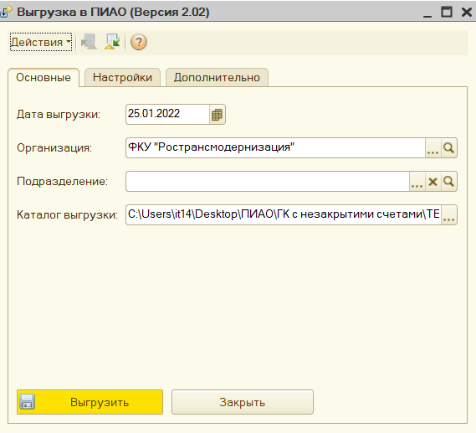
Рисунок 1 – Основные настройки параметров выгрузки
- Перейти на закладку «Настройка»; проверить и при необходимости изменить значения следующих параметров на закладке «Настройка» (как показано на рисунке 2) :
- Учетный номер учреждения (Код по РПБС) (обязательное поле, 8 символов);
- Наименование полное учреждения (обязательное поле);
- ИНН учреждения (обязательное поле, 10 символов);
- КПП учреждения (обязательное поле, 9 символов);
- Код по ОКПО (обязательное поле, 8 символов);
- Код структурного подразделения (необязательное поле, 8 символов);
- Наименование структурного подразделения- (необязательное поле);
- Учетный номер учредителя (обязательное поле, 8 символов);
- Наименование полное учредителя (обязательное поле);
- Код бюджета (Код ОКТМО) (обязательное поле, 8 символов);
- Наименование бюджета (обязательное поле);
- Код главы (обязательное поле, 3 символа);
- Наименование главы (обязательное поле);
- Главный бухгалтер (необязательное поле);
- Исполнитель. Должность (необязательное поле);
- Исполнитель. Расшифровка подписи (необязательное поле);
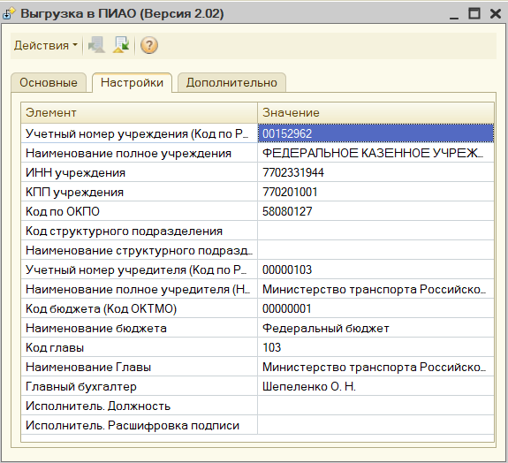
Рисунок 2 – Настройки параметров выгрузки
- Перейти на закладку «Дополнительно»; проверить и при необходимости изменить значения следующих параметров на закладке «Дополнительно» (как показано на рисунке 3):
- В группе реквизитов «Состав выгружаемых данных» установить флаги:
«Главная книга»,
«Дебиторская и кредиторская задолженность»,
«Нефинансовые активы»,
при этом, по умолчанию эти флаги уже установлены; при необходимости выгрузить только определенные виды данных – следует установить только соответствующие этим данным флаги;
- В группе реквизитов «Состав выгружаемых данных» установить флаг «Выгружать данные за прошлый период», при этом по умолчанию этот флаг установлен, если параметр «Дата выгрузки» ранее 1 июля текущего года: при необходимости отключить выгрузку данных за прошлый период флаг должен быть снят;
- Установить флаг «Выводить данные в отчет»; при этом по умолчанию этот флаг установлен; при необходимости отключить вывод отчетов по выгружаемым данным флаг должен быть снят;
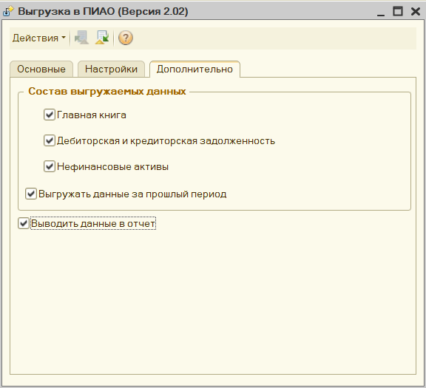
Рисунок 3 – Дополнительные настройки параметров выгрузки

- Выполнить выгрузку данных, нажав на кнопку «Выгрузить» на закладке «Основные»;
- В результате Обработка выполнит ряд проверок на состав выгрузки, длину и значения обязательных полей, и если проверка не пройдена, то выдаст соответствующее сообщение с описанием ошибки заполнения реквизитов, которую необходимо исправить и повторить попытку выгрузки данных. Дополнительно Обработкой будут выполнены проверки на критические для выгрузки данных ошибки учета;
- В результате успешного выполнения выгрузки данных будут сформированы файлы в каталоге выгрузки и на экран будут выведены отчеты, соответствующие выгружаемым данным. В каталоге выгрузки будут размещены следующие файлы:
      - ГК с начала месяца «Даты выгрузки» по «Дату выгрузки». Пример названия файла: 00152962_0504072_20222501_2022010120222501_0.xml;
      - ДКЗ с начала года «Даты выгрузки» по «Дату выгрузки». Пример названия файла: 00152962_DKZ_20222501.xml;
      - НФА по состоянию на «Дату выгрузки». Пример названия файла: 00152962_NFA_20222501.xml;
      - ГК за декабрь предшествующего года по отношению к «Дате выгрузки», если «Дата выгрузки» ранее, чем 1 июля текущего года. Пример названия файла: 0152962_0504072_20222501_2021011220213112_1.xml;
      - ГК без заключительных оборотов за декабрь предшествующего года по отношению к «Дате выгрузки», если «Дата выгрузки» ранее, чем 1 июля текущего года. Пример названия файла: 0152962_0504072_20222501_2021011220213112_0.xml;
      - ДКЗ за весь предшествующий год по отношению к «Дате выгрузки», если «Дата выгрузки» ранее, чем 1 июля текущего года. Пример названия файла: 00152962_DKZ_20213112.xml;
      - НФА по состоянию на конец предшествующего года по отношению к «Дате выгрузки», », если «Дата выгрузки» ранее, чем 1 июля текущего года. Пример названия файла: 00152962_NFA_20213112.xml.
- Переместить файл с данными ГК за декабрь предшествующего года по отношению к «Дате выгрузки» в отдельную папку. Файл имеет наименование, заканчивающееся на «_1.xml». Пример имени файла: 00152962_0504072_20222501_2021011220213112_1.xml.

Аварийные ситуации
При возникновении аварийных ситуаций Пользователю необходимо обратиться к эксплуатационному персоналу соответствующей ВИС.

Рекомендации по освоению
Освоение использования Механизмов выгрузки рекомендуется вести на контрольном примере, подготавливаемом администратором ВИС и размещаемом в контуре тестирования.

ЛИСТ СОГЛАСОВАНИЯ
Наименование организации, предприятия | Должность  исполнителя | Фамилия, имя, отчество | Подпись | Дата

